***Центр детского (юношеского) технического творчества, объединение***

***Театр моды "Сказка"***Моделирование и конструирование, пошиводежды,

азы шитья и декора модных изделий.  
***Педагог Боброва Елена Анатольевна***

**Если Вам от до 10 до 15 лет, то приглашаем в наш дружный коллектив!**

На время обучения мы с вами отправимся в путешествие по

сказочной стране "Мода", узнаем особенности разных ее уголков. Также мы побываем в стране "Рукоделие", её жители научат вас

шить и кроить, будут сопровождать на самые интересные конкурсы

и творческие встречи. А на острове "Моделирование одежды" вы сможете придумать собственный стиль и самостоятельно создать настоящую коллекцию модной одежды.

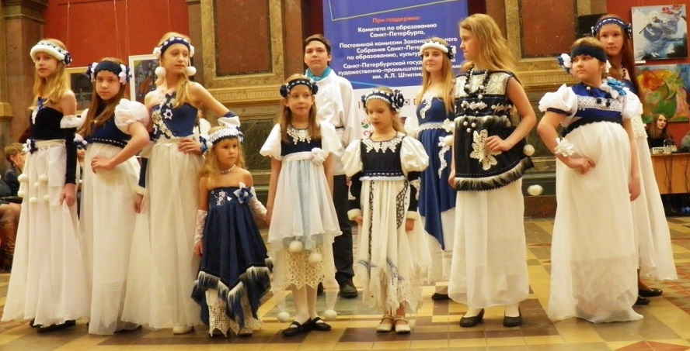

**Мы рады видеть Вас:**

|  |  |  |  |  |  |  |  |
| --- | --- | --- | --- | --- | --- | --- | --- |
|  | **Пн** | **Вт** | **Ср** | **Чт** | **Пт** | **Сб** | **Вс** |
| **I**  **группа** |  |  | **17.45 – 20.00** |  |  |  | **13.00 – 15.15** |